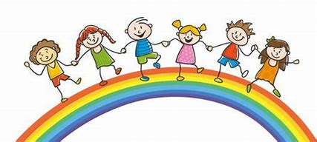
Verhaltensregeln
MS Lend

Ich soll mich in unserer Schule möglichst wohl fühlen und um dieses Ziel zu erreichen, halte ich mich an folgende Regeln:

- Ich bin freundlich, höflich und grüße.
- Meine Mitschüler/innen behandle ich so, wie ich behandelt werden möchte.
- Ich beleidige niemanden.
- Ich verstecke keine Besitztümer meiner Mitschüler/innen.
- Ich befolge den Anweisungen der Lehrpersonen.
- Ich bemühe mich um gute Noten und erledige meine Hausaufgaben termingerecht.
- Ich bin verständnisvoll und lache niemanden aus.
- Ich verhalte mich leise und störe den Unterricht nicht.
- Ich verwende keine abfälligen Ausdrücke oder Schimpfwörter.
- Wenn ich krank war, kümmere ich mich sofort darum, Versäumtes nachzuholen.
- Ich halte Ordnung, sortiere meine Zettel sofort ein.
- Ich lüge nicht.
- Ich fördere die Klassengemeinschaft.
- Ich übe gegenüber niemandem Gewalt aus.
- Ich trage im Schulgebäude keine Käppis oder Mützen.
- Ich nehme keine Energy Drinks (auch Kaffee und Cola) mit.
- Während der Schulzeit bzw. der Pausen am Vormittag und Nachmittag gehe ich nicht zum Dorfladen.

_____________________________ _____________________________

Unterschrift SchülerIn Unterschrift Eltern

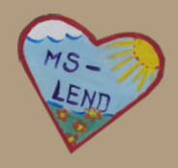
Team der MS Lend

